BAŞLIK
Öğrencilerimizle Anma Programı

KAPSAM
GİRİŞ

Yeşilova’da eğitime ve gençlerin geleceğine yaptığı katkılarla tanınan merhum İsmail Akın, vefatının birinci yıl dönümünde unutulmadı. Adını taşıyan Yeşilova İsmail Akın Turizm Meslek Yüksekokulunun yönetimi, akademik ve idari personeli ile öğrencileri, 8 Ekim’de düzenlenen anma programında Akın’ı rahmet ve minnetle andı.

Okul Müdürü Dr. Öğr. Üyesi Faruk Gökçe, Müdür Yardımcısı Öğr. Gör. Anıl Örnek, akademik ve idari personel ile öğrenciler, İsmail Akın’ın kabrini ziyaret etti.

Mezar başında edilen dualarla anılan Akın’ın, eğitim ve gençler için ortaya koyduğu değerli katkılar bir kez daha hatırlandı.

Öğrencilerinden Münevver Akın’a anlamlı ziyaret
Mezar ziyaretinin ardından merhum İsmail Akın’ın eşi Münevver Akın’ın evine giden okul heyeti, burada da dualar ederek aileye destek oldu. Öğrencilerle sohbet eden Münevver Akın, eşinin kendisine bıraktığı manevi mirastan ve öğrencilerle kurduğu gönül bağından söz etti.

Okul Müdürü Dr. Öğr. Üyesi Faruk Gökçe, İsmail Akın’ın adını ve emanetini yaşatmaya devam edeceklerini belirterek, “İsmail amcanın emanetini ve ismini her zaman yaşatacağız. Bize emanet ettiği gençleri en iyi şekilde yetiştirmek için çalışacağız. Onun bıraktığı bu değerli miras, öğrencilerimizin geleceğiyle birlikte yaşamaya devam edecek.” ifadelerini kullandı.

“Türkiye’nin dört bir yanından yüzlerce çocuğum var”
Öğrencilerin ziyaretinden duyduğu mutluluğu dile getiren Münevver Akın, eşinin eğitim için yaptığı katkıların kendisi açısından taşıdığı anlamı anlattı. Akın, “Anlatılması çok zor bir duygu. Dört çocuğumun yanında, İsmail’in bana emanet ettiği Türkiye’nin dört bir yanından yüzlerce çocuğum var. Çocuklarım yurt dışında çalışıyor, onların özlemini sizlerle gideriyorum.” dedi.

Merhum eşinin yaptığı hayırların değerini zamanla daha iyi anladığını belirten Münevver Akın, bu katkıların gençlerin ve gelecek nesillerin hayatına dokunmak amacı taşıdığını ifade etti. Akın, “Rahmetli İsmail’in ne yaptığını şimdi daha iyi anlıyorum. Yaptığı hayırların hepsi gelecek gençler ve insanlar içinmiş. Ne mutlu olduğumu anlatamam. Hüznüm bu mutlulukla azalıyor.” sözleriyle duygularını paylaştı.

Eğitime yaptığı katkılarla Yeşilova’da iz bırakan İsmail Akın, adını taşıyan yüksekokulun öğrencileri ve eğitim camiası tarafından yaşatılmaya devam ediyor. Öğrencilerinin kendilerine bırakılan emanete sahip çıkarak gerçekleştirdiği anma programı, Akın’ın gençlerin geleceğine yönelik çabalarının unutulmadığını bir kez daha ortaya koydu. Yeşilova’da eğitime ve gençlerin geleceğine yaptığı katkılarla tanınan merhum İsmail Akın, vefatının birinci yıl dönümünde unutulmadı. Adını taşıyan Yeşilova İsmail Akın Turizm Meslek Yüksekokulunun yönetimi, akademik ve idari personeli ile öğrencileri, 8 Ekim’de düzenlenen anma programında Akın’ı rahmet ve minnetle andı.

Okul Müdürü Dr. Öğr. Üyesi Faruk Gökçe, Müdür Yardımcısı Öğr. Gör. Anıl Örnek, akademik ve idari personel ile öğrenciler, İsmail Akın’ın kabrini ziyaret etti. Mezar başında edilen dualarla anılan Akın’ın, eğitim ve gençler için ortaya koyduğu değerli katkılar bir kez daha hatırlandı.

Öğrencilerinden Münevver Akın’a anlamlı ziyaret
Mezar ziyaretinin ardından merhum İsmail Akın’ın eşi Münevver Akın’ın evine giden okul heyeti, burada da dualar ederek aileye destek oldu. Öğrencilerle sohbet eden Münevver Akın, eşinin kendisine bıraktığı manevi mirastan ve öğrencilerle kurduğu gönül bağından söz etti.

Okul Müdürü Dr. Öğr. Üyesi Faruk Gökçe, İsmail Akın’ın adını ve emanetini yaşatmaya devam edeceklerini belirterek, “İsmail amcanın emanetini ve ismini her zaman yaşatacağız. Bize emanet ettiği gençleri en iyi şekilde yetiştirmek için çalışacağız. Onun bıraktığı bu değerli miras, öğrencilerimizin geleceğiyle birlikte yaşamaya devam edecek.” ifadelerini kullandı.

“Türkiye’nin dört bir yanından yüzlerce çocuğum var”
Öğrencilerin ziyaretinden duyduğu mutluluğu dile getiren Münevver Akın, eşinin eğitim için yaptığı katkıların kendisi açısından taşıdığı anlamı anlattı. Akın, “Anlatılması çok zor bir duygu. Dört çocuğumun yanında, İsmail’in bana emanet ettiği Türkiye’nin dört bir yanından yüzlerce çocuğum var. Çocuklarım yurt dışında çalışıyor, onların özlemini sizlerle gideriyorum.” dedi.

Merhum eşinin yaptığı hayırların değerini zamanla daha iyi anladığını belirten Münevver Akın, bu katkıların gençlerin ve gelecek nesillerin hayatına dokunmak amacı taşıdığını ifade etti. Akın, “Rahmetli İsmail’in ne yaptığını şimdi daha iyi anlıyorum. Yaptığı hayırların hepsi gelecek gençler ve insanlar içinmiş. Ne mutlu olduğumu anlatamam. Hüznüm bu mutlulukla azalıyor.” sözleriyle duygularını paylaştı.

Eğitime yaptığı katkılarla Yeşilova’da iz bırakan İsmail Akın, adını taşıyan yüksekokulun öğrencileri ve eğitim camiası tarafından yaşatılmaya devam ediyor. Öğrencilerinin kendilerine bırakılan emanete sahip çıkarak gerçekleştirdiği anma programı, Akın’ın gençlerin geleceğine yönelik çabalarının unutulmadığını bir kez daha ortaya koydu.

ANMA PROGRAMI FOTOĞRAFLARI

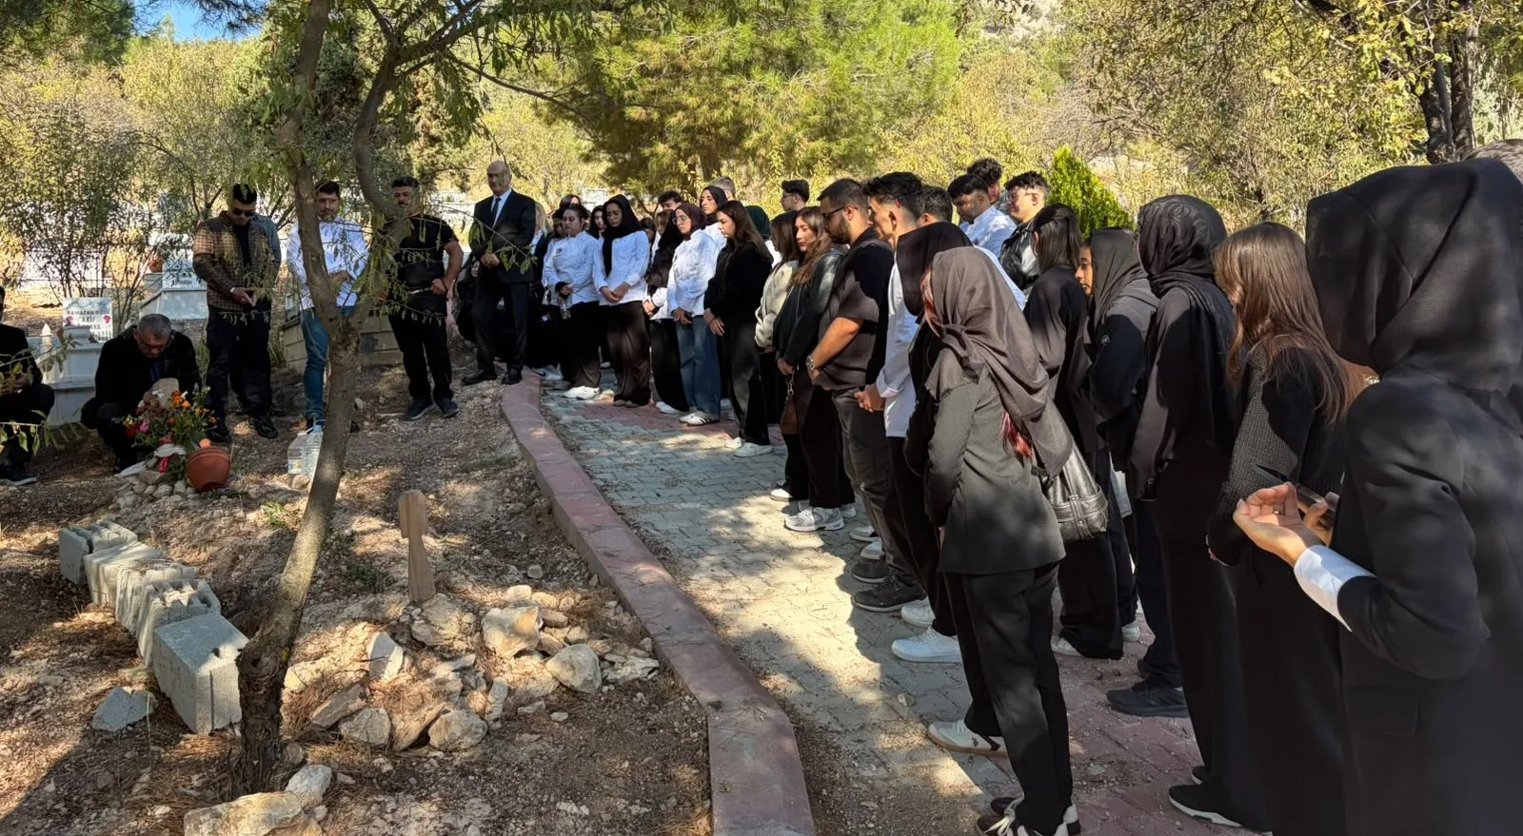

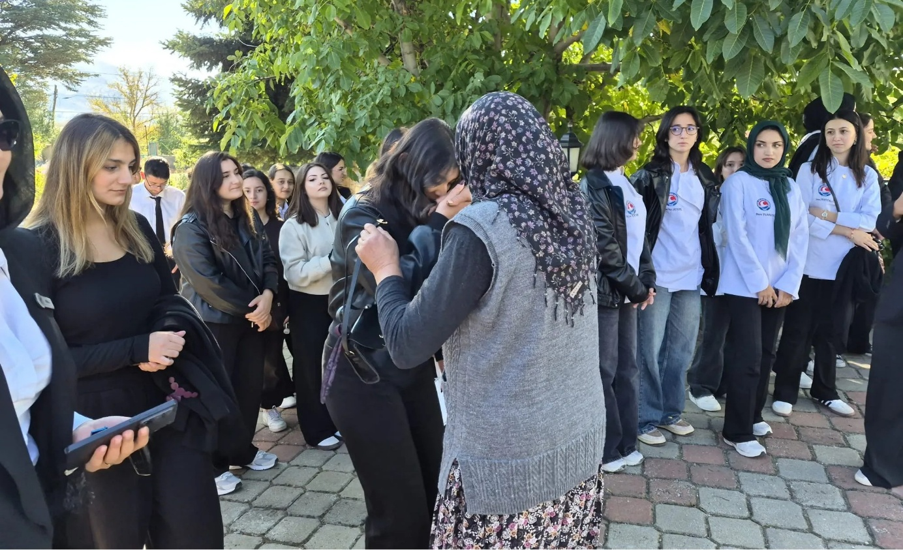
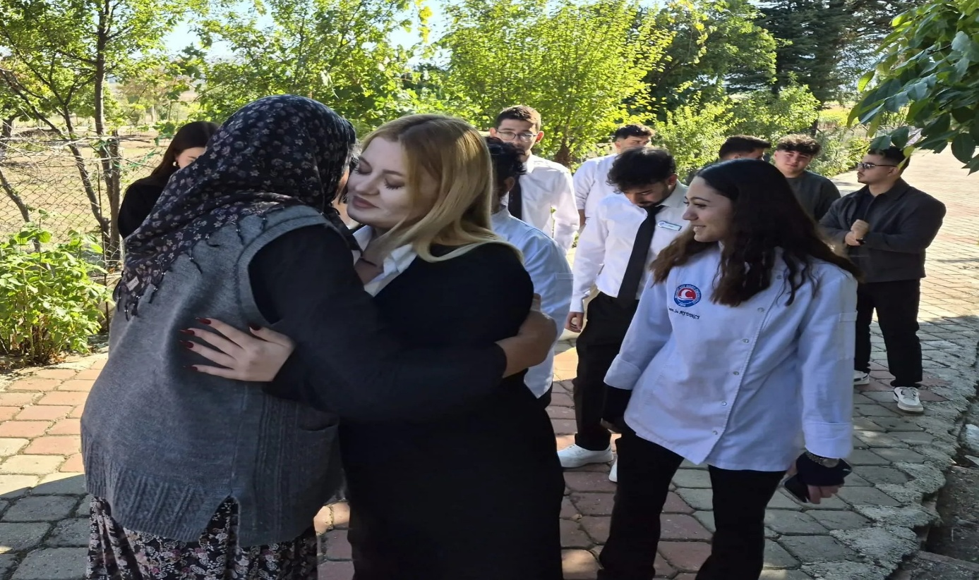

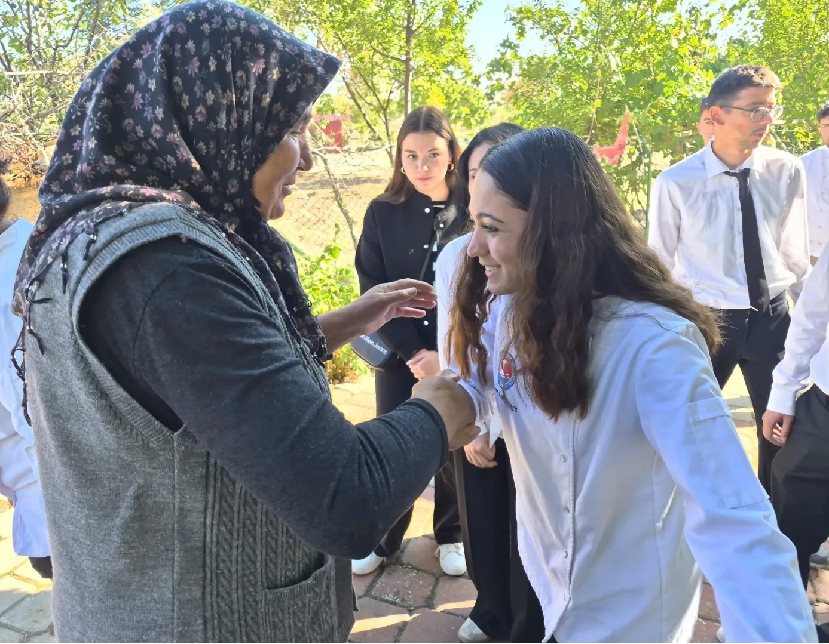

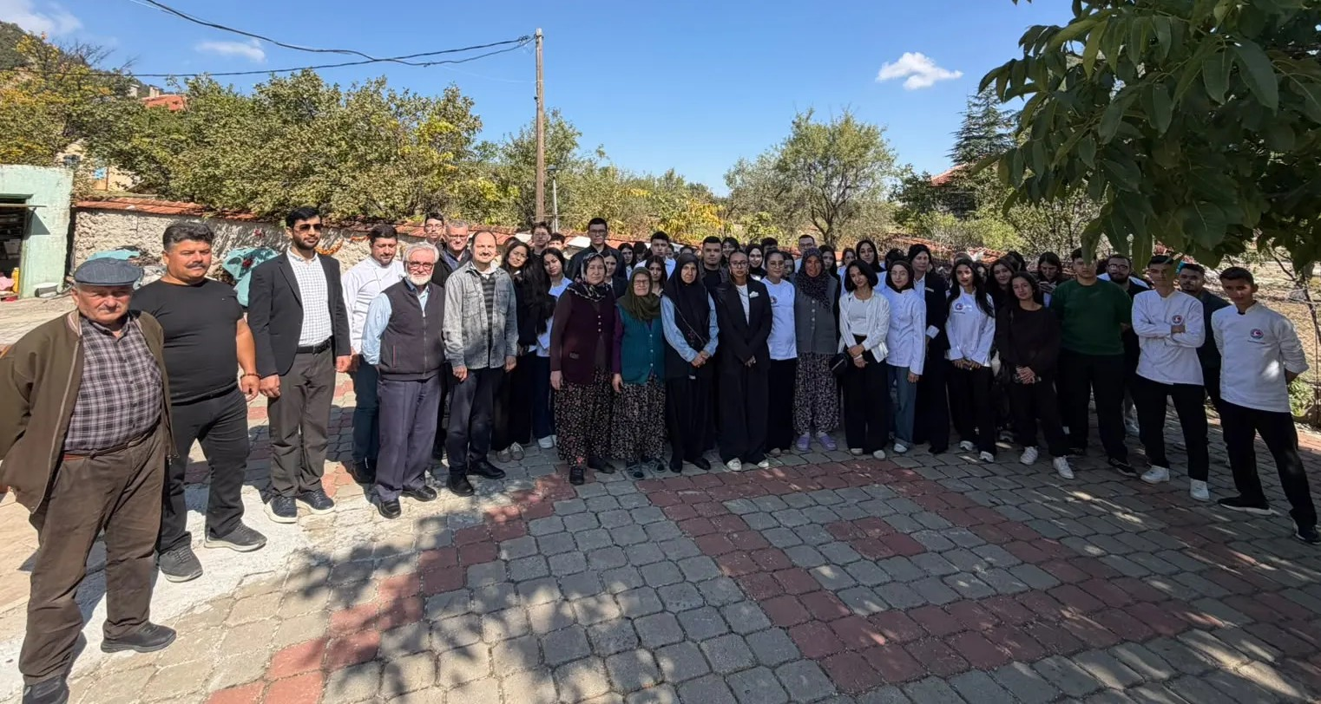

PROGRAM TUTANAĞI

KATILANLAR İMZA
Katılımcı | İmza
Dr. Öğr. Üyesi Faruk GÖKÇE | Katıldı
Öğr.Gör.Anıl ÖRNEK | Katıldı
Öğr.Gör.Enver SERBEST | Katılamadı
Doç.Dr.Utku ONGUN | Katılamadı
Dr. Öğr. Üyesi Özcan ÖZDEMİR | Katılamadı
Öğr.Gör.Engin PULLUK | Katıldı
Öğr.Gör.Bilal KARASAKAL | Katıldı
Öğr.Gör.Selman BAŞARAN | Katıldı
Öğr.Gör.Ramazan ARSLAN | Katılamadı
Bilg.İşlt.Rıza Kürşat KAYA | Katılamadı
Destek Personeli Süleyman AYAN | Katıldı
Mustafa GÖKKARA- Raportör | Katıldı

ÖĞRENCİ KATILIMCI LİSTESİ
Sıra no | Adı Soyadı | Programı
1 | Elif ERTEMLİ | Aşçılık
2 | Kübra DOĞAN | Aşçılık
3 | Zeynep KUŞ | Turist Rehberliği
4 | Funda ARIKBOĞA | Turist Rehberliği
5 | Fatma Nur KAYIM | Turist Rehberliği
6 | Meryem BAGIŞ | Aşçılık
7 | Zehra AKDAĞ | Aşçılık
8 | Büşra GAZİ | Aşçılık
9 | İclal ÇELİK | Turist Rehberliği
10 | Gizem COŞKUN | Turist Rehberliği
11 | Pınar ÇALIŞ | Turist Rehberliği
12 | Yağmur SAKA | Turist Rehberliği
13 | Esra Nur ALMALI | Turist Rehberliği
14 | Naz ÇEKİNMEZ | Turist Rehberliği
15 | Zülfiye GÜL | Aşçılık
16 | Narin Naz GÖZEKÇİ | Aşçılık
17 | Esmanur ARSLAN | Aşçılık
18 | Yaren YILDIZ | Aşçılık
19 | Büşra YAVAŞ | Aşçılık
20 | Şerife ZEREN | Aşçılık
21 | Pelda ELÜSTÜ | Turizm ve Otel İşletmeciliği
22 | Eda Nur CENGİZ | Turizm ve Otel İşletmeciliği
23 | Yağmur Betül ŞEKER | Turizm ve Otel İşletmeciliği
24 | Sami Yusuf ÇEÇEN | Turizm ve Otel İşletmeciliği
25 | Helin TOPDAŞ | Turist Rehberliği
26 | Mahinur DİKİLİTAŞ | Turist Rehberliği
27 | Sadettin Barış ELMALI | Turist Rehberliği
28 | Hasan Saim EKER | Turist Rehberliği
29 | Ahmet ERKAN | Turist Rehberliği
30 | Yiğit TÜRKER | Turizm ve Otel İşletmeciliği
31 | Mehmet ÖZKUL | Turist Rehberliği
32 | Hüsna Süeda ARIKAN | Aşçılık
33 | Melisa HAN | Aşçılık
34 | Evin Ağın AYDOGAN | Aşçılık
35 | Medine VAROL | Aşçılık
36 | Neslinur AKYOL | Aşçılık
37 | Hazal Nur KOCAÇİFTÇİ | Aşçılık
38 | Suden MİNKARA | Turist Rehberliği
39 | Teslime CEYLAN | Turizm ve Otel İşletmeciliği
40 | Ayça KAYGISIZ | Turizm ve Otel İşletmeciliği
41 | Raziye ARI | Turizm ve Otel İşletmeciliği
42 | Zarife TAN | Turist Rehberliği
43 | Esma Nur PORSUK | Aşçılık
44 | Havva Nur KAYMAK | Aşçılık
45 | Aleyna BOZAN | Aşçılık
46 | Mehmet TORAMAN | Aşçılık
47 | Volkan SAZAK | Aşçılık
48 | Umut Kaya TAŞAN | Aşçılık
49 | Nazan ÇETİN | Aşçılık
50 | Efef KELEŞ | Aşçılık
51 | Ahmet AYDIN | Aşçılık
52 | Yakup GÜMÜŞ | Aşçılık
53 | Şeydanur YILMAZ | Aşçılık
54 | Nazife SAGLAM | Aşçılık
55 | Rüveyda Gül SALDIR | Aşçılık
56 | Berfin KILIÇ | Aşçılık
57 | Melek GÜNLÜK | Aşçılık
58 | Melek ÇİÇEK | Turizm ve Otel İşletmeciliği
59 | Nazan ERGAN | Turizm ve Otel İşletmeciliği
60 | Sebla YILDIZ | Turizm ve Otel İşletmeciliği
61 | Tuana SİLİK | Turizm ve Otel İşletmeciliği
62 | Irmak ÇETİNTAŞ | Turizm ve Otel İşletmeciliği
63 | Ayşegül CİVCİK | Turizm ve Otel İşletmeciliği
64 | Seda AKSU | Turist Rehberliği

